恒大集团贫困大学生助学基金申请表（第二学期）
大学名称 |  | 学校编号 |  |  |  | 照  片
姓 名 |  | 性 别
民 族 |  | 出生日期
学 号 |  | 专 业
第一学期考试成绩
入学时间 |  | 通信地址
邮 编 |  | 宿舍电话 |  | （请加区号）
手 机 |  | 电子信箱
英语水平 |  | 计算机水平
家庭地址 | _______省_______市_______县_____乡（镇）______村
家庭邮编 |  | 家庭电话 | （请加区号）
家 庭  主 要  成 员 | 姓 名 | 年 龄 | 与本人关系 |  | 职 业 |  | 年收入（元）
经 济  贫 困  原 因  举 要 | 本人签字：  年 月 日
班  级  意  见 | 说明：对学生家庭经济状况和考试成绩进行确认，未发生一门以上不及格现象。  班主任：  年 月 日
院  系  意  见 | 签字人（加盖公章）：  年 月 日
学  校  意  见 | 签字人（加盖公章）：  年 月 日

填表说明：
- 提交申请的学生必须家庭经济困难。
2．班级、院系、学校意见主要是针对学生是否贫困以及学习成绩、品行等。
3. 将个人一寸照片粘贴在照片处。
4. 请如实填写以上信息，否则将不被列为候选资助学生。
5. 另附恒大集团贫困大学生助学金申请书（介绍家庭情况、申请理由、自己的人生理想）。

自强关爱契约
天行健，君子当自强不息！
地势坤，君子以厚德载物！
恒大集团贫困大学生助学基金是由恒大集团向中国扶贫基金会捐赠3000万元设立的公益项目。
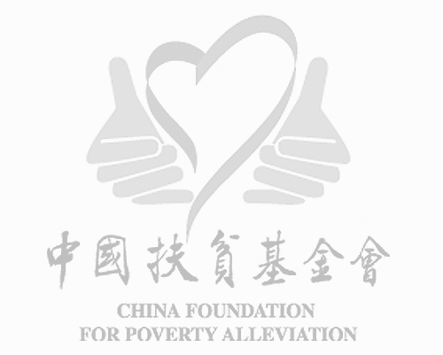
现在，你的申请获得了批准。你将得到恒大集团贫困大学生助学基金的帮助。也许贫困几乎挡住你求学的道路，但我们这个充满爱的国家，这个擎满希望的社会却能助你再次起航！
希望这份社会关爱能帮助你顺利完成学业，帮助你实现成才梦想。同时希望你在接受这份关爱的同时做出自己庄严的承诺，一份心灵的承诺（因为它没有法律的约束力）——
我承诺：
一. 所接受的恒大集团贫困大学生助学基金仅用于与学业有关的开支及生活费用，绝不无端浪费，并谨守勤俭求学的原则，努力完成学业。
二. 每次收到恒大集团贫困大学生助学基金后给恒大集团写信，信上写明收到助学金并表示感谢。
三. 在本人完成学业进入社会工作后，在经济条件许可的情况下，以力所能及的方式回馈社会，帮助其它需要帮助的困难学生。
四. 自尊、自信、自强、拼搏、乐观、向上。高校名称：
高校名称：
本人签名：
年 月

